JEECG微云开发平台

Maven版本手把手入门手册

2013/11/17

scott@jeecg.org

**张代浩**

官方标准开发工具：

1.IDE

Eclipse Java EE IDE for Web Developers.

Version: Helios Release

Build id: 20100617-1415

2.JDK1.7

3.Tomcat6

4.Maven项目构建

5.JEECG采用oschina的仓库存储依赖的jar

1. Maven环境搭建
2. 下载: 到Maven官方网站<http://maven.apache.org/download.cgi>下载目前的最新版本[apache-maven-3.1.1-bin.zip](http://apache.fayea.com/apache-mirror/maven/maven-3/3.1.1/binaries/apache-maven-3.1.1-bin.zip)
3. 解压: 下载到本地的zip文件，只需解压成X:\apache-maven-3.1.1即完成安装，目录结构为如下

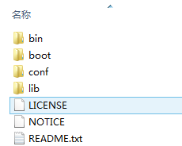

1. 配置环境变量: 这台电脑->鼠标右键->属性->高级环境设置->环境变量-系统变量框下新增变量名M2_HOME，值为X:\apache-maven-3.1.1

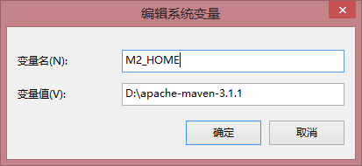

再新建变量M2，值为%M2_HOME%\bin

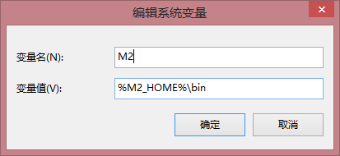

编辑变量名Path，在变量值中后面追加“;%M2%”

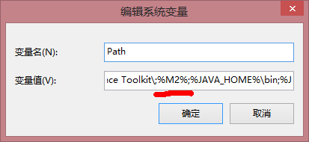

1. 测试安装：win+R -> cmd –>在命令行中输入 mvn –version 显示mvn版本信息为Apache Maven 3.1.1则为安装成功。

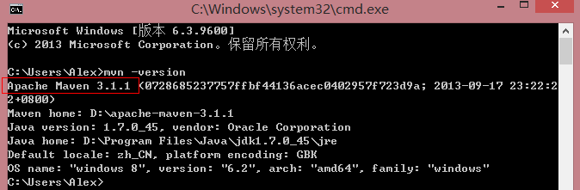

1. 修改maven仓库存放位置：找到maven下的conf下的settings.xml 配置文件，我的是在D:\apache-maven-3.1.1\conf\settings.xml。maven的仓库默认是放在本地用户的临时文件夹下面的.m2文件夹下的repository下，这很影响C盘的空间。现在我们来修改将它指定到我们自己的路径下，我现在要将仓库指定到D:\Maven\repo\m2 (可以自己定义位置)目录下.

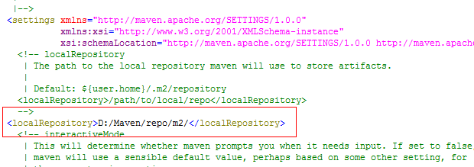

1. OK，先来体会一下maven，在cmd中敲并回车执行：mvn help:system 这时候maven 就会从远程仓库开始下载一大堆的东西，没事，让它下载着，迟早都要下载的。
2. MyEclipse或Eclipse环境搭建
3. 插件安装：MyEclipse8 - MyEclipse2014已经自带maven插件，此步可以略过。
4. 在线安装：选择Help  -->  Install New Software输入地址

<http://download.jboss.org/jbosstools/updates/m2eclipse-wtp/>，把选项勾上，然后等待它下载安装，完成之后重启 eclipse 即可

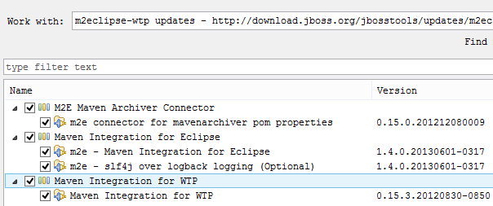

1. 配置eclipse：找到Maven4MyEclipse下的Installations，添加maven的安装目录

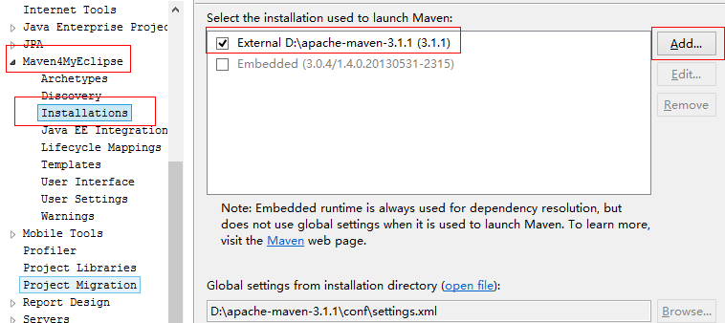

找到User Settings选择maven安装目录下的settings.xml，单击Update Settings。

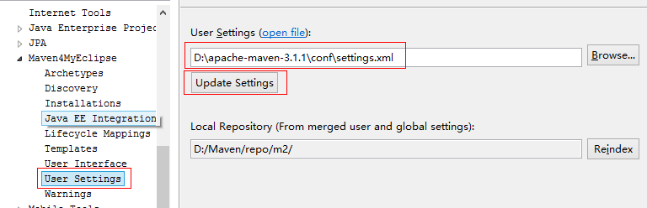

OK，eclipse配置已经完成了。

1. 加载jeecg-maven项目
2. 加载项目：加载jeecg-maven项目到MyEclipse后，选择项目名右键properties，选择Java Build Path，把红叉的JRE删除，添加自己的JRE库。选择builders，把一些红叉的和带有miss的选项取消勾选，确定后退出

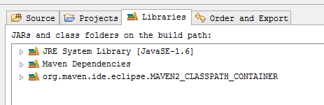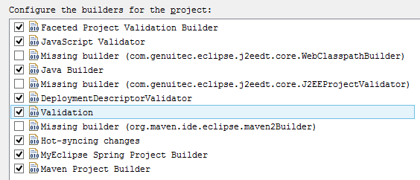

1. 下载maven所包含的包：选择项目名右键选择Run AS，再选择Maven install，控制台就开始下载项目所需要的包。
2. 配置jeecg的maven项目
3. 准备

导入jeecg项目之前，打开eclipse/myeclipse，配置本地的maven，这样当你导入maven项目后，会自动下载maven相关的依赖jar。

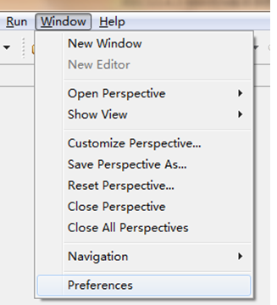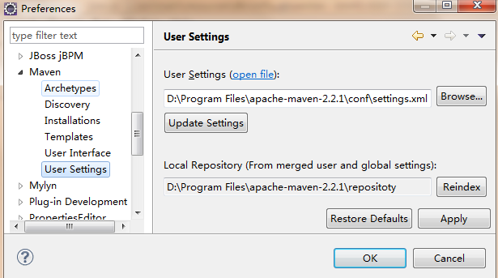

1. 导入jeecg的maven项目

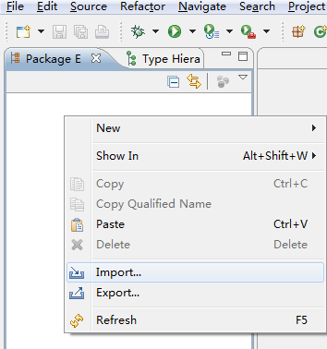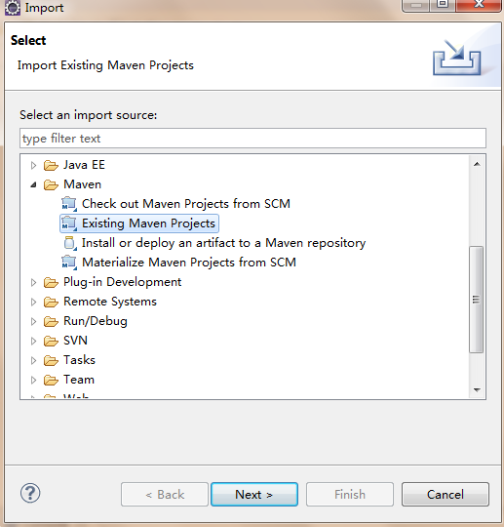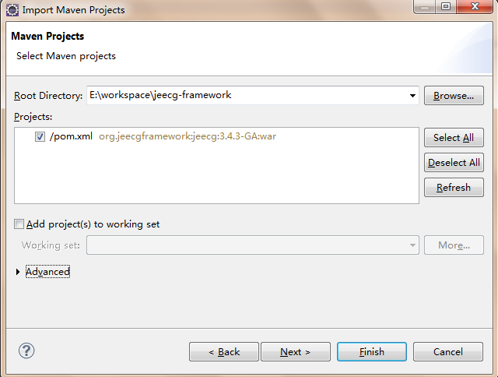

1. Java Build Path

Libraries如下

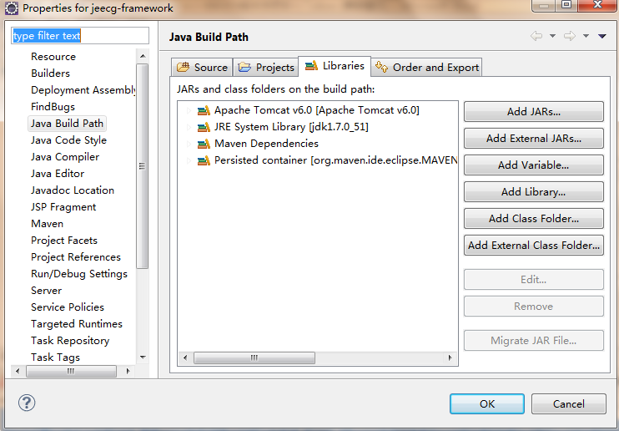

Source如下，（MyEclipse这里可能会按照Maven的标准结构显示，即多出test目录并以红叉显示，请将其移除）

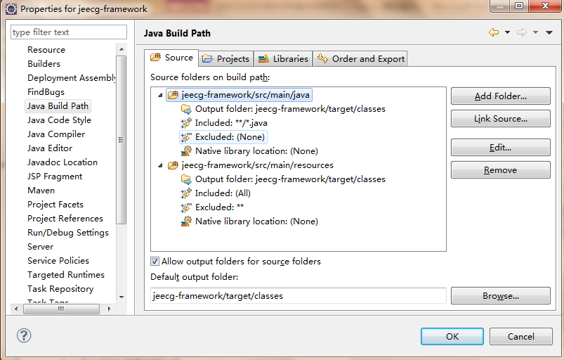

1. 运行maven测试

工程上右键：

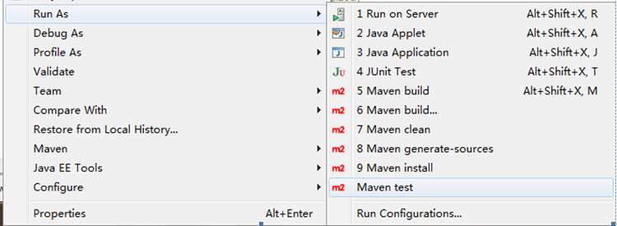

控制台没有错误出现就ok啦，下一步介绍maven项目的启动。

1. 启动maven项目的3种方式
2. 使用maven的build的方式启动

工程右键，运行maven build：

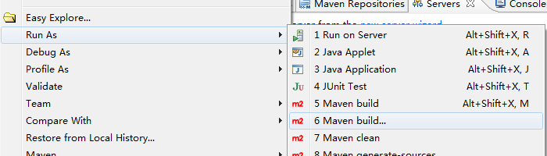

配置运行服务的环境变量：

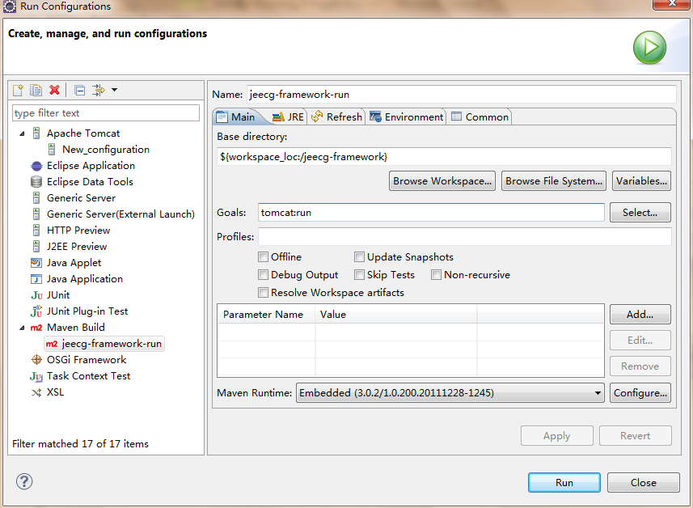

点击 Run 按钮即可以启动应用。

浏览器访问：<http://localhost:8080/jeecg>。

1. 使用Eclipse的server启动

工程右键，设置部署程序集(如果没有Deployment Assembly这个属性，在项目所在的工作区间有一个.project文件，打开该文件增加如下黄色的这一行，用于enable Deployment Assembly属性:

<natures>  ……        <nature>org.eclipse.wst.common.modulecore.ModuleCoreNature</nature>  </natures> )：

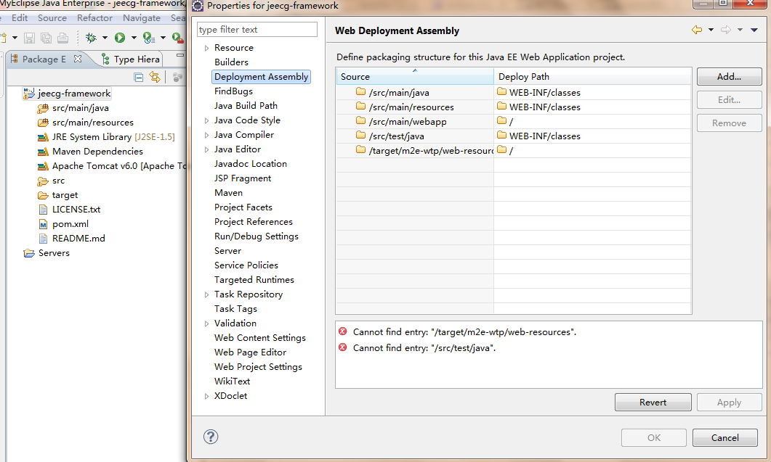

点击添加按钮：

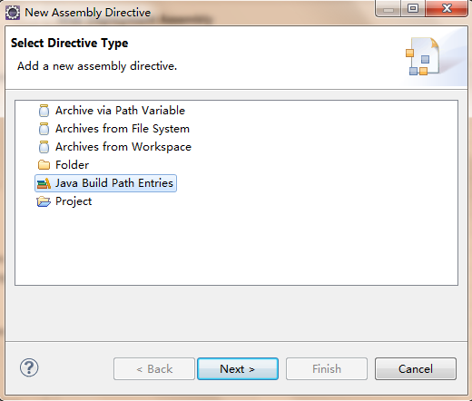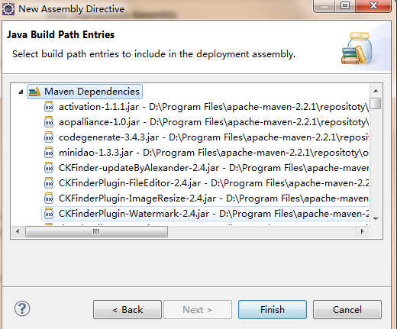

移除无用的选项后的最终页面：

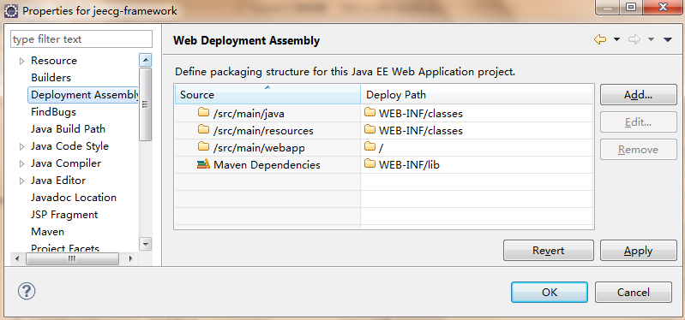

配置本地Server并启动：

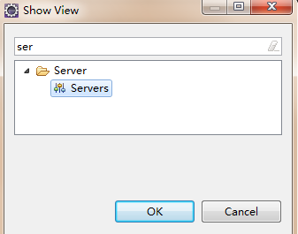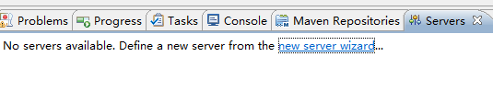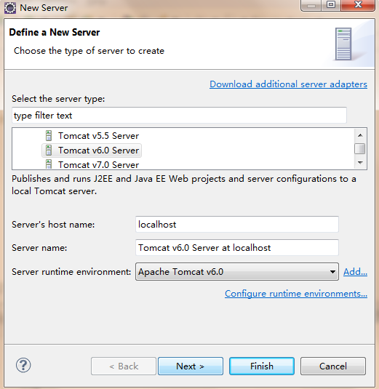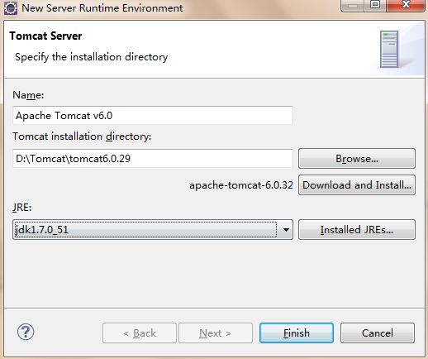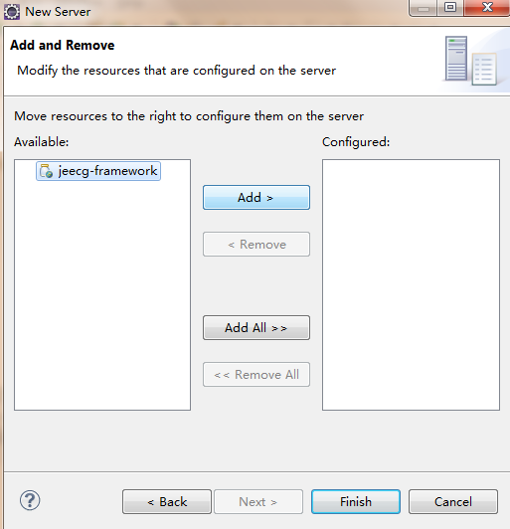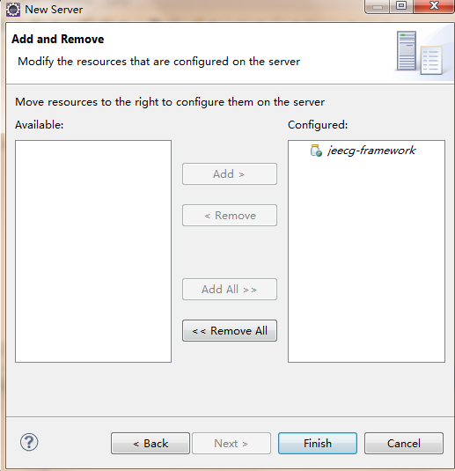

右键 start，启动应用

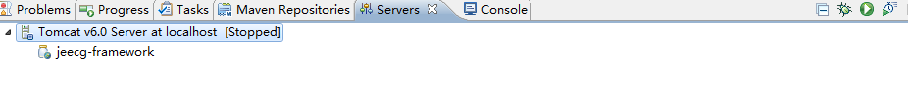

浏览器访问：<http://localhost:8080/jeecg-framework>。

（如果访问页面时报：

Failed to load or instantiate TagLibraryValidator class: org.apache.taglibs.standard.tlv.JstlCoreTLV

请查看你的工程目录.metadata\.plugins\org.eclipse.wst.server.core\tmp0\wtpwebapps\jeecg-framework\WEB-INF\lib下面是否有这两个jsp-api.jar和servlet-api.jar文件，将其删掉，重新启动tomcat。

）

1. 使用MyEclipse的server启动

运行build

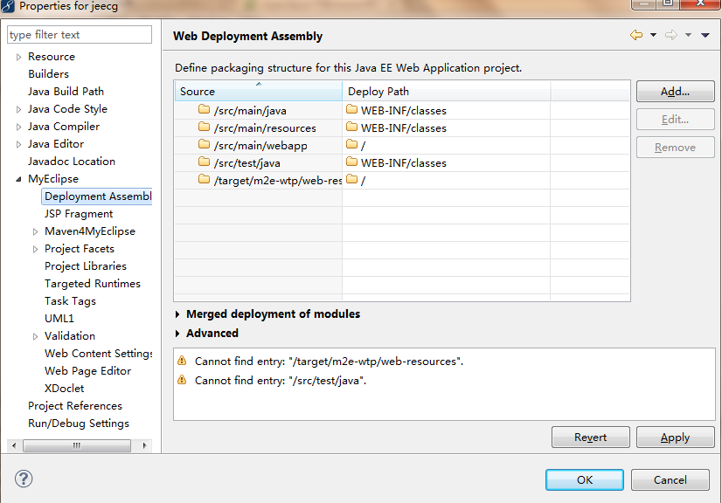

配置结果：

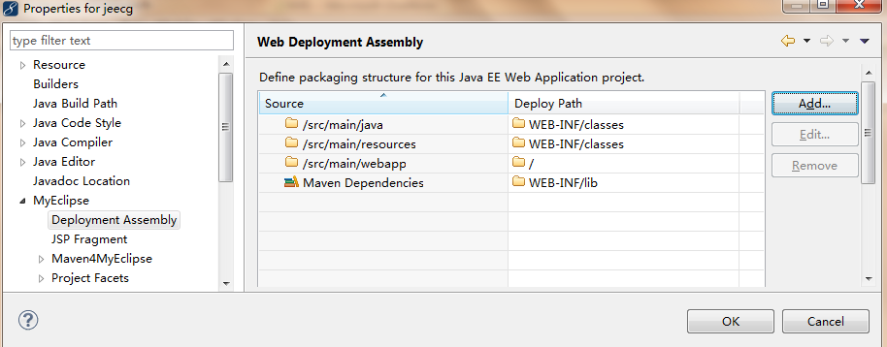

右键 start，启动应用：

浏览器地址：<http://localhost:8080/jeecg-framework>。

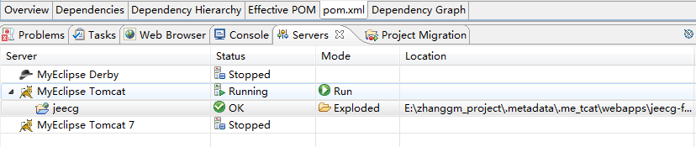

1. 发布war包

工程右键：

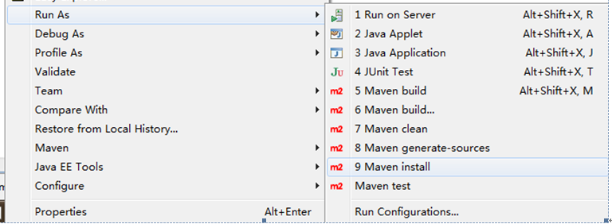

编译通过后，target目录下回生成jeecg.war包：

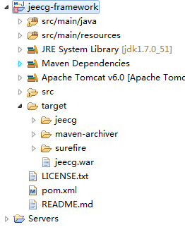

拷贝jeecg.war到tomcat的webapps下面，然后运行tomcat即可。

1. 错误信息
2. 控制台报以下错：

[INFO] --- maven-compiler-plugin:2.3.2:compile (default-compile) @ jeecg ---

[INFO] Compiling 409 source files to E:\workspace\jeecg-framework\target\classes

[INFO] -------------------------------------------------------------

[ERROR] COMPILATION ERROR :

[INFO] -------------------------------------------------------------

[ERROR] \workspace\jeecg-framework\src\main\java\org\jeecgframework\core\annotation\config\AutoMenuOperation.java:[33,52] 不兼容的类型

找到： org.jeecgframework.core.annotation.config.MenuCodeType

需要： org.jeecgframework.core.annotation.config.MenuCodeType

[ERROR] \workspace\jeecg-framework\src\main\java\org\jeecgframework\core\common\service\impl\CommonServiceImpl.java:[106,28] 无法确定 <T>T 的类型参数；对于上限为 T,java.lang.Object 的类型变量 T，不存在唯一最大实例

[ERROR] \workspace\jeecg-framework\src\main\java\org\jeecgframework\core\common\service\impl\CommonServiceImpl.java:[144,31] 无法确定 <T>T 的类型参数；对于上限为 T,java.lang.Object 的类型变量 T，不存在唯一最大实例

[ERROR] \workspace\jeecg-framework\src\main\java\org\jeecgframework\core\common\service\impl\CommonServiceImpl.java:[304,29] 无法确定 <T>T 的类型参数；对于上限为 T,java.lang.Object 的类型变量 T，不存在唯一最大实例

[ERROR] \workspace\jeecg-framework\src\main\java\org\jeecgframework\core\util\ToEntityUtil.java:[22,21] 无法确定 <T>T 的类型参数；对于上限为 T,java.lang.Object 的类型变量 T，不存在唯一最大实例

[INFO] 5 errors

这是因为你的编译器低于1.7，请修改你的编译器为1.7。

）